ФЕДЕРАЛЬНОЕ ГОСУДАРСТВЕННОЕ АВТОНОМНОЕ

ОБРАЗОВАТЕЛЬНОЕ УЧРЕЖДЕНИЕ ВЫСШЕГО ОБРАЗОВАНИЯ ТЮМЕНСКИЙ ГОСУДАРСТВЕННЫЙ УНИВЕРСИТЕТ

ИНСТИТУТ МАТЕМАТИКИ И КОМПЬЮТЕРНЫХ НАУК

КАФЕДРА ИНФОРМАЦИОННЫХ СИСТЕМ

Лабораторная работа

на тему:

**«Игра в кости «21», диаграмма классов»**

**Выполнил:**

студент группы 25ИСиТ169

Жилин Д.И.

**Проверил:**

к.т.н., доцент кафедры ИС

Красиков В.Е.

Тюмень, 2018

**Диаграмма классов**

Для игры в кости «21» была создана диаграмма классов (Рисунок 1), содержащая 5 классов:

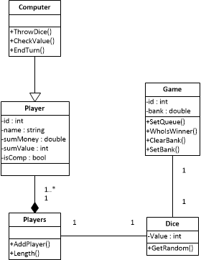

Рисунок 1 – Диаграмма классов

Класс Game содержит целочисленное поле id для присвоения уникального идентификатора игры. Также класс содержит поле bank, которое будет содержать сумму ставок, сделанных игроками.

Также класс содержит метод SetQueue(), с помощью которого будет изменяться очередь игроков. Метод WhoIsWinner(), определяющий победителя раунда. Метод ClearBank(),очищающий банк ставок игроков. Метод SetBank(), изменяющий сумму банка.

Класс Dice содержит целочисленное поле value для отображения значения выпавшего при броске кости.

Также класс содержит метод GetRandom() для получения случайного значения от 1 до 6.

Класс Players содержит метод AddPlayer() позволяющий добавлять в игру нового игрока, и метод Length(), позволяющий отобразить кол-во игроков.

Класс Player содержит целочисленное поле id для присвоения уникального идентификатора игрока. Также класс содержит строковое поле name содержащее имя игрока, поле sumMoney, содержащее сумму денег игрока, sumValue , отображающее кол-во набранных очков и поле isComp, отображающее кем является игрок : человеком или компьютером.

Класс Computer является наследником класса Player и содержит 3 метода: метод ThrowDice(), позволяющий компьютеру кинуть кость, метод CheckValue(), позволяющий проверить, перешло ли границу набранное кол-во очков, и метод EndTurn(), позволяющее компьютеру закончить и передать ход.